Αγγλικά για Προχωρημένους | ISBN 960-06-2072-5
  ΥΠΟΥΡΓΕΙΟ ΕΘΝΙΚΗΣ ΠΑΙΔΕΙΑΣ
  ΚΑΙ ΘΡΗΣΚΕΥΜΑΤΩΝ
  ΠΑΙΔΑΓΩΓΙΚΟ ΙΝΣΤΙΤΟΥΤΟ
  Αθηνά-Ιουλία Σπινθουράκη  Κώστας Μάρκου  Στέλλα Θεοχάρους  Aλέξανδρος Δημητριάδης  Ilia Lubicic  Γιώργος Μάγος | 
  α’, β’, γ’ γυμνασίου
   | ΟΔΗΓΟΣ ΧΡΗΣΗΣ

Αγγλικά για Προχωρημένους

α’, β’, γ’ γυμνασίου

ΟΔΗΓΟΣ ΧΡΗΣΗΣ ΛΟΓΙΣΜΙΚΟΥ

ΣΥΝΤΕΛΕΣΤΕΣ

ΟΜΑΔΑ ΔΗΜΙΟΥΡΓΙΑΣ
Αθηνά-Ιουλία Σπινθουράκη, Επίκουρος Καθηγήτρια Πανεπιστήμιο Πατρών
Κώστας Μάρκου, Εκπαιδευτικός
Στέλλα Θεοχάρους, Εκπαιδευτικός
Aλέξανδρος Δημητριάδης, Creative Director
Ilia Lubicic, Προγραμματιστής
Γιώργος Μάγος, Προγραμματιστής

ΚΡΙΤΕΣ
Βασιλική Ριζομυλιώτη, Μέλος Ε.Ε.ΔΙ.Π.
Αικατερίνη Τσοτσόλη, Σχολική Σύμβουλος
Αγλαΐα Νιτσοπούλου, Εκπαιδευτικός

ΥΠΕΥΘΥΝΟΣ ΤΟΥ ΜΑΘΗΜΑΤΟΣ
Ιωσήφ Χρυσοχόος, Εκπαιδευτικός

ΥΠΕΥΘΥΝΟΣ ΤΟΥ ΥΠΟΕΡΓΟΥ
Βασιλική Κουσκουνέλου, Εκπαιδευτικός

ΟΜΑΔΑ ΤΕΧΝΙΚΟΥ ΕΛΕΓΧΟΥ
Αδάμ Αγγελής, Εκπαιδευτικός, Β’ /Θμιας Εκπαίδευσης
Κοσμάς Ηλιάδης, Εκπαιδευτικός, Β’ /Θμιας Εκπαίδευσης
Νίκος Αλβέρτης, Εκπαιδευτικός, Β’ /Θμιας Εκπαίδευσης

ΑΝΑΔΟΧΟΣ
Hypermedia Ltd

Απαγορεύεται η αναπαραγωγή οποιουδήποτε τμήματος αυτού του εκπαιδευτικού υλικού που καλύπτεται από δικαιώματα (copyright) ή η χρήση του σε οποιαδήποτε μορφή, χωρίς την γραπτή άδεια του Παιδαγωγικού Ινστιτούτου

Γ’ Κ.Π.Σ./ΕΠΕΑΚ ΙΙ / ΕΝΕΡΓΕΙΑ 2.2.1 / Κατηγορία Πράξεων 2.2.1.α: “Αναμόρφωση των προγραμμάτων σπουδών και συγγραφή νέων εκπαιδευτικών πακέτων”

ΠΑΙΔΑΓΩΓΙΚΟ ΙΝΣΤΙΤΟΥΤΟ
Μιχάλης Αγ. Παπαδόπουλος
Ομότιμος Καθηγητής του Α.Π.Θ.
Πρόεδρος του Παιδαγωγικού Ινστιτούτου

Πράξη με τίτλο: “Συγγραφή νέων βιβλίων και παραγωγή Υποστηρικτικού
εκπαιδευτικού υλικού με βάση το ΔΕΠΠΣ και τα ΑΠΣ για το Γυμνάσιο”

Επιστημονικός Υπεύθυνος του Έργου
Αντώνιος Σ. Μπομπέτσης
Σύμβουλος του Παιδαγωγικού Ινστιτούτου

Αναπληρωτές Επιστημονικοί Υπεύθυνοι του Έργου
Γεώργιος Κ. Παληός
Σύμβουλος του Παιδαγωγικού Ινστιτούτου
Ιγνάτιος Ε. Χατζηευστρατίου
Μόνιμος Πάρεδρος του Παιδαγωγικού Ινστιτούτου

Έργο Συγχρηματοδοτούμενο 75% από το Ευρωπαϊκό Κοινωνικό Ταμείο και 25% από εθνικούς πόρους


ΠΙΝΑΚΑΣ ΠΕΡΙΕΧΟΜΕΝΩΝ

1 Γενικές Απαιτήσεις 5
Απαιτήσεις Λογισμικού για το Σταθμό Εργασίας 5
2 Σύνδεση με το Λογισμικό 6
2.1 Είσοδος στο Λογισμικό 7
3 Δομή μαθησιακού υλικού 8
3.1 Δραστηριότητες 8
3.2 Κεντρικό Μενού 9
3.3 Η Οθόνη 9
4 Αρχεία 12
4.1 Αρχείο κειμένων (Documents) 12
4.2 Αρχείο πολυμέσων (Multimedia) 12
4.2.1 Λειτουργίες για κείμενα και πολυμέσα 12
4.3 Ασκήσεις 13
5 Λειτουργίες του Λογισμικού 15
5.1 Ευρετήριο με επιλογή αναζήτησης 15
5.2 Σημειωματάριο 15
5.2.1 Εκπαιδευόμενος 16
5.2.2 Εκπαιδευτής 16
6 Ορθογράφος 18
7 Αντιμετώπιση πιθανών προβλημάτων 19

Κεφάλαιο
1

Γενικές Απαιτήσεις
Συστήνεται τουλάχιστο σύνδεση ISDN με το διαδίκτυο. Συστήνονται οι ακόλουθες ελάχιστες απαιτήσεις εξοπλισμού για το σταθμό εργασίας:

- 1GHz Pentium III processor
- 128 MB RAM
- 200MB ελεύθερου σκληρού δίσκου
- Οθόνη με ευκρίνεια 1024x768

Απαιτήσεις Λογισμικού για το Σταθμό Εργασίας
Ο σταθμός εργασίας χρειάζεται Internet Explorer 5.5 ή νεότερο της Microsoft καθώς και το Flash Player 7.0 ή νεότερο. Μπορείτε να εγκαταστήσετε το Flash Player (είναι δωρεάν) στον Η/Υ σας από την ιστοσελίδα www.adobe.com.

Η δυνατότητα χρήσεως JScript (JavaScript/ECMAScript) πρέπει να είναι ενεργοποιημένη. Για να λειτουργήσει το Λογισμικό σε περιβάλλον Microsoft Windows XP πρέπει να απενεργοποιήσετε το POP - UP STOPPER.

Απαιτούμενες γνώσεις χρηστών
- Βασικές γνώσεις χρήσης του διαδικτύου όπως σύνδεση και βασική πλοήγηση
- Βασικές γνώσεις φυλλομετρητή
- Αποστολή ηλεκτρονικού μηνύματος
- Αποθήκευση κειμένων
- Εκτύπωση κειμένων
- Πρόγραμμα Microsoft Word
- Πρόγραμμα Microsoft PowerPoint (επιθυμητό)
Κεφάλαιο
2

Σύνδεση με το Λογισμικό
ΕΚΔΟΣΗ CD-ROM
Αφού τοποθετήσετε το CD-ROM μέσα στον οδηγό του CD-ROM, θα γίνει αυτόματη εκκίνηση του προγράμματος. Διαφορετικά, κάντε διπλό κλικ στο εικονίδιο "My computer" και στη συνέχεια κάντε διπλό κλικ στο εικονίδιο του οδηγού "CD-ROM".
Αν είναι επιτυχής η εγκατάστασή σας, θα εμφανισθεί η αρχική σελίδα του Λογισμικού.
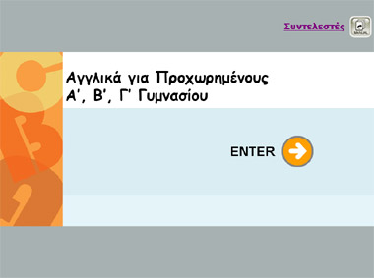
Εικόνα 1

ΕΚΔΟΣΗ ΔΙΑΔΙΚΤΥΟΥ
Η σύνδεση με το server του Λογισμικού γίνεται από το client PC με τη πληκτρολόγηση ειδικής διεύθυνσης ( URL ), μέσα στο Λογισμικό πλοήγησης - Web browser . π.χ. Η διεύθυνση πρόσβασης για τους εκπαιδευόμενους είναι: http://apollon.pi-schools.gr. Αυτή η διεύθυνση θα δoθεί στους χρήστες από το Παιδαγωγικό Ινστιτούτο - Υπουργείο Εθνικής Παιδείας και Θρησκευμάτων. Αν είναι επιτυχής η σύνδεση θα εμφανισθεί η αρχική σελίδα του Λογισμικού.
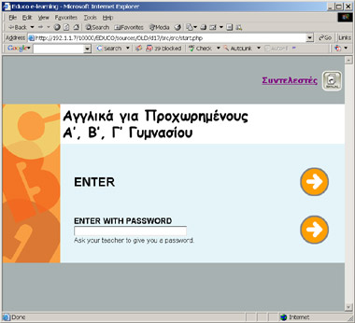
Εικόνα 2

Είσοδος στο Λογισμικό
Υπάρχουν δύο τρόποι πρόσβασης στο Λογισμικό:
- Είσοδος στο Λογισμικό (χωρίς κωδικό πρόσβασης)
- Είσοδος στο Λογισμικό με ειδικό κωδικό πρόσβασης

Θέμα | Περιγραφή
 | Πατήστε το εικονίδιο για να μπείτε στο Λογισμικό.
 | Πατήστε το εικονίδιο για τον ηλεκτρονικό Οδηγό Χρήσης Λογισμικού. Μπορείτε να τον βρείτε επίσης στο Λογισμικό.

Κεφάλαιο
3

Δομή μαθησιακού υλικού
Το περιεχόμενο είναι δομημένο σε τρεις τάξεις (Τάξη Α’, Τάξη Β’, Τάξη Γ’). Η ύλη για κάθε τάξη χωρίζεται σε δύο βασικές ενότητες: lesson plans και projects.

Η σχεδίαση του Λογισμικού είναι σπονδυλωτή και τα μηνύματα από ενότητα σε ενότητα είναι σαφή. Αυτό επιτρέπει στον μαθητή να έχει εύκολη και γρήγορη πρόσβαση σε όλα τα σχέδια μαθημάτων και σε όλες τις τάξεις του λογισμικού.

Το κάθε σχέδιο μαθήματος αποτελείται από κεφάλαια τα οποία στη συνέχεια χωρίζονται σε ασκήσεις. Στο κάθε κεφάλαιο υπάρχουν ασκήσεις σε τρία επίπεδα.

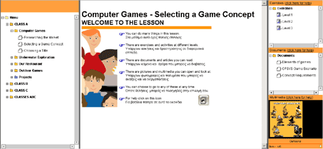
Εικόνα 3

Δραστηριότητες
Για κάθε θεματική ενότητα προσφέρονται ομαδικές δραστηριότητες ανά τάξη. Υπάρχει και μια ομαδική δραστηριότητα και για τις τρεις τάξεις μαζί.

Κεντρικό Μενού
Το κεντρικό μενού παραμένει πάντα ορατό και προσβάσιμο, επιτρέποντας την άμεση πρόσβαση στις διάφορες λειτουργίες του Λογισμικού όπου και αν βρίσκεται ο χρήστης.

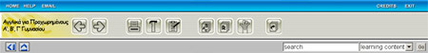
Εικόνα 4

Κεντρικό Μενού - επιλογές σε μπλε πλαίσιο

Επιλογές | Περιγραφή
Home | Πατήστε το ''Home'' για να μεταφερθείτε στην κεντρική σελίδα του Λογισμικού.
Help | Πατήστε το ''Help'' για να μεταφερθείτε στη βοήθεια με ενσωματωμένο τον οδηγό χρήσης του Λογισμικού καθώς και το ευρετήριο λέξεων και όρων Η/Υ.
E-mail | Πατήστε το ''E-mail'' για να μεταφερθείτε στη σελίδα ''Αποστολή μηνυμάτων'' από όπου μπορείτε να στείλετε μήνυμα σε κάποιον άλλο χρήστη. *
Exit | Πατήστε το ''Exit'' για να σας αποσυνδέσει από το περιβάλλον του Λογισμικού. Σας ζητείται επίσης επιβεβαίωση της ενέργειας αυτής.

Κεντρικό Μενού - επιλογές σε γκρι πλαίσιο

Επιλογές | Περιγραφή
 | Πατήστε το εικονίδιο με το βέλος που σας κατευθύνει στην προηγούμενη σελίδα του παρόντος επιπέδου (π.χ. επίπεδο κεφαλαίου, ενότητας, άσκησης).
  * Η επιλογή αυτή ισχύει μόνο στη Διαδικτυακή Έκδοση. | Πατήστε το εικονίδιο με το βέλος που σας κατευθύνει στην επόμενη σελίδα του παρόντος επιπέδου (π.χ. επίπεδο κεφαλαίου, ενότητας, άσκησης).
 | Πατήστε το εικονίδιο για να εκτυπώσετε το ενεργό πλαίσιο δραστηριοτήτων. Πατήστε το Print Screen από το πληκτρολόγιό σας για εκτύπωση ολόκληρης της οθόνης.
 | Πατήστε το εικονίδιο για να εγκαταστήσετε νέο πρόγραμμα στον προσωπικό υπολογιστή σας.
 | Πατήστε το εικονίδιο για να συνδεθείτε με το Bulletin Board. Αυτή η επιλογή, σας πηγαίνει στη σελίδα του πίνακα Ανακοινώσεων της Τάξης. *
 | Πατήστε το εικονίδιο για να ανοίξετε το σημειωματάριο.
 | Πατήστε το εικονίδιο για να ενεργοποιήσετε τον ορθογράφο. *
 | Πατήστε το εικονίδιο για να ενεργοποιήσετε τις επιλογές για πρόσβαση σε λεξικά και γραμματική. *
 | Πατήστε το εικονίδιο για να συνδεθείτε με διαδικτυακούς χώρους παιχνιδιών. *
 | Πατήστε το εικονίδιο για να μεγαλώσει ο χώρος εργασίας σας πάνω-κάτω.
 | Πατήστε το εικονίδιο για να μεγαλώσει ο χώρος εργασίας σας δεξιά-αριστερά.
Search | Πατήστε το ''Search” για να αναζητήσετε κάποιο θέμα από όλο το αρχείο κειμένων και πολυμέσων της βάσης του Λογισμικού. *
Learning Content | Πατήστε το'' Learning Content'' για να επιλέξετε κάποιο θέμα από τα περιεχόμενα του Λογισμικού. Τα περιεχόμενα εμφανίζονται σε αλφαβητική σειρά και παρουσιάζονται σε μορφή πτυσσόμενου μενού. *

Η Οθόνη
Η οθόνη της ενότητας χωρίζεται σε τέσσερις βασικές περιοχές: Χώρος εργασίας, Εργασίες, Αρχείο κειμένων και Αρχείο Πολυμέσων. Αν θέλετε να μεταφερθείτε σε μια εργασία, πατήστε τον τίτλο της για να ενεργοποιηθεί μέσα στο ''χώρο εργασίας''. Αν θέλετε να μεταφερθείτε σε μια εργασία, πατήστε τον τίτλο της από το πτυσσόμενο μενού για να ενεργοποιηθεί μέσα στο ''χώρο εργασίας''.
* Η επιλογή αυτή ισχύει μόνο στη Διαδικτυακή Έκδοση.

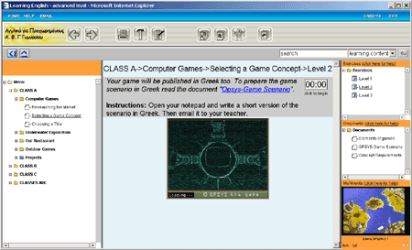
Εικόνα 5

Για να μεγαλώσετε το χώρο εργασίας σας πατήστε τα δυο βελάκια:

Κεφάλαιο
4

Αρχεία

Αρχείο κειμένων (Documents)
Όπως έχει ήδη αναφερθεί, το λογισμικό εισάγει αυτόματα το σχετικό υλικό του αρχείου και των πολυμέσων που αντιστοιχεί στην επιλεγμένη ενότητα καθώς και τις αντίστοιχες ασκήσεις. Για να ενεργοποιήσετε ένα κείμενο πατήστε τον τίτλο του κειμένου που σας ενδιαφέρει. Αμέσως θα ανοίξει νέο pop-up window (παράθυρο) με το κείμενο για να το διαβάσετε.

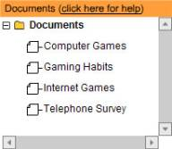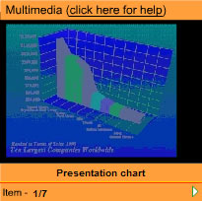
Αρχείο κειμένων (Documents) Αρχείο πολυμέσων (Multimedia)

Αρχείο πολυμέσων (Multimedia)
Πατήστε το οπτικό που θέλετε στο Αρχείο πολυμέσων για να ανοίξει νέο παράθυρο με μεγέθυνση του οπτικού.

Λειτουργίες για κείμενα και πολυμέσα
Πατώντας το δεξί μέρος του ποντικού πάνω στο pop- up window με το κείμενο ή το οπτικό εμφανίζονται όλες οι λειτουργίες των πολυμέσων που παρέχονται σε αυτά.
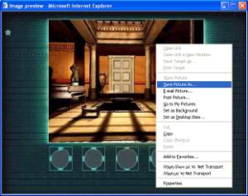
Εικόνα 6

Ασκήσεις
Επιλέξτε την άσκηση που θέλετε από το αρχείο ασκήσεων για να ανοίξει στο χώρο εργασίας.

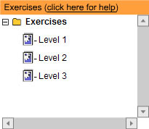
Αρχείο ασκήσεων

Για τον κάθε τύπο άσκησης εμφανίζονται ανάλογα οι ακόλουθες επιλογές:

Επιλογές | Περιγραφή
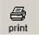 | Πατήστε το εικονίδιο για να τυπώσετε την άσκηση που βρίσκεται στο πλαίσιο δραστηριοτήτων.
 | Πατήστε το εικονίδιο για να ελέγξετε την άσκηση.
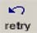 | Πατήστε το εικονίδιο για να ξεκινήσετε την άσκηση από την αρχή.
 | Πατήστε το εικονίδιο για να δείτε τις σωστές απαντήσεις της άσκησης.
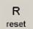 | Πατήστε το εικονίδιο για να ξεκινήσετε την άσκηση από την αρχή.
 | Πατήστε το εικονίδιο για να ανταλλάξετε την θέση δύο προτάσεων, λέξεων ή παραγράφων.
 | Πατήστε το εικονίδιο για να δείτε την βοήθεια που προσφέρει κάθε άσκηση.

Κεφάλαιο
5

Λειτουργίες του Λογισμικού
Το Λογισμικό παρέχει διάφορες λειτουργίες.

Ευρετήριο με επιλογή αναζήτησης *
Ο εκπαιδευόμενος μπορεί να αναζητήσει ένα θέμα από ολόκληρο το υλικό του Λογισμικού.

Θέμα | Περιγραφή
Ερευνήστε λέξεις | Πληκτρολογήστε τη λέξη που ψάχνετε. Το πεδίο αυτό είναι ανεξάρτητο χρήσης μικρών ή κεφαλαίων γραμμάτων.
Ψάξτε μέσα στο Αρχείο κειμένων, στις ασκήσεις και αρχείο πολυμέσων | Επιλέξτε το είδος του υλικού που ψάχνετε και πατήστε το GO.
Επίπεδο δυσκολίας | Το επίπεδο δυσκολίας σηματοδοτείται στο αποτέλεσμα της έρευνας με βάση την τάξη που αρχικά απευθύνεται το κείμενο, τα πολυμέσα ή άσκηση.
Επιλογή κειμένου | Πατήστε τον τίτλο του κειμένου που επιθυμείτε.
Επιλογή πολυμέσου | Πατώντας το δεξί μέρος του ποντικού πάνω στο pop-up window με το κείμενο ή το οπτικό εμφανίζονται όλες οι λειτουργίες πολυμέσων που παρέχονται σε αυτά.

Σημειωματάριο
Το Λογισμικό έχει το δικό του ενσωματωμένο σημειωματάριο.
* Η λειτουργία της αναζήτησης ισχύει μόνο στη Διαδικτυακή Έκδοση.

Εκπαιδευόμενος
Ο εκπαιδευόμενος είναι σε θέση να καταγράφει και να αποστέλλει (με Email) σημειώσεις και παρατηρήσεις καθώς και ασκήσεις στον εκπαιδευτή του κατά τη διάρκεια της εκπαιδευτικής του διαδρομής.

Εκπαιδευτής
Ο εκπαιδευτής είναι σε θέση να καταγράφει και να αποστέλλει (με Email) σημειώσεις και παρατηρήσεις καθώς και αξιολογημένες ασκήσεις στον εκπαιδευόμενο.

Θέμα | Περιγραφή
 | Πατήστε το εικονίδιο για να ενεργοποιήσετε το σημειωματάριο.

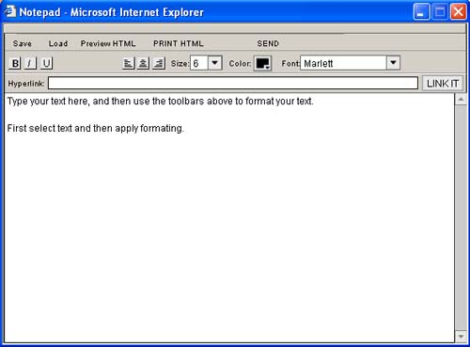
Εικόνα 7

Καταχωρίστε το κείμενο σας μέσα στο κενό πεδίο.

Επιλογές | Περιγραφή
Save | Πατήστε το '' Save '' για να αποθηκεύσετε το κείμενό σας.
Load | Πατήστε το ''Load'' για να επαναφέρετε ένα αποθηκευμένο κείμενο.
Spellchecker | Πατήστε τον Ορθογράφο για να μεταφέρετε το κείμενο ή μέρος του κειμένου σας με ''cut & paste'' και να ελέγξετε την ορθογραφία σας. Αφού κάνετε τις αναγκαίες διορθώσεις επαναφέρετε το κείμενο με τον ίδιο τρόπο στο σημειωματάριό σας. *
Preview HTML | Πατήστε το ''Show html'' για προεπισκοποίηση του κειμένου σας (σε μορφή html) πριν το αποστείλετε.
Print HTML | Πατήστε το ''Print'' για να εκτυπώσετε το κείμενο σας το οποίο είναι σε μορφή html.
Send | Πατήστε το ''Αποστολή'' για να αποστείλετε το κείμενο σας με email σε χρήστη της επιλογής σας. *
Copy & Paste | Πατήστε με το δεξί μέρος του ποντικού για να επιλέξετε το copy και στη συνέχεια το paste.

* Η επιλογή αυτή ισχύει μόνο στη Διαδικτυακή Έκδοση.
Κεφάλαιο
6

Ορθογράφος

Το Λογισμικό έχει το δικό του ενσωματωμένο Ορθογράφο. *

Θέμα | Περιγραφή
 | Πατήστε το εικονίδιο για να ενεργοποιήσετε τον Ορθογράφο.

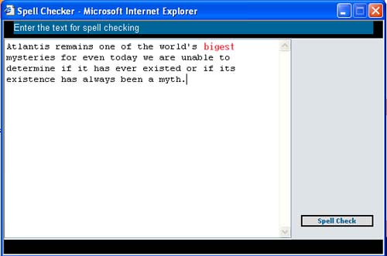
Εικόνα 8

* Η λειτουργία του ορθογράφου ισχύει μόνο στη Διαδικτυακή Έκδοση.
Κεφάλαιο
7

Αντιμετώπιση πιθανών προβλημάτων

Δεν μπορώ να δω την πρώτη σελίδα του Λογισμικού

Βεβαιωθείτε ότι έχετε πληκτρολογήσει τη σωστή διεύθυνση :

http://apollon.pi-schools.gr

Αν αντιμετωπίζετε ακόμη πρόβλημα επικοινωνήστε με τον εκπαιδευτικό σας ή το διαχειριστή του Λογισμικού.

Βλέπω την πρώτη σελίδα του Λογισμικού (Login page) αλλά δεν μπορώ να κάνω login με τον κωδικό πρόσβασης.

Βεβαιωθείτε ότι έχει πληκτρολογήσει σωστά τον κωδικό πρόσβασης (password) που σας έχει προμηθεύσει ο εκπαιδευτικός σας.

Έχει σημασία αν οι χαρακτήρες που καταχωρείτε είναι με μικρά ή κεφαλαία γράμματα.

Αν αντιμετωπίζετε ακόμη πρόβλημα επικοινωνήστε με τον εκπαιδευτικό σας ή το διαχειριστή του Λογισμικού.

Η σελίδες του Λογισμικού δεν δουλεύουν σωστά.

Ο σταθμός εργασίας χρειάζεται Internet Explorer 5.5 ή νεότερο της Microsoft. Η δυνατότητα χρήσεως JScript (JavaScript/ECMAScript) πρέπει να είναι ενεργοποιημένη.

Το σχετικό πρόγραμμα της Macromedia για ανάγνωση Flash ΜΧ (plugin) πρέπει να είναι εγκατεστημένο. Σε περίπτωση που κάποιος σταθμός εργασίας δεν έχει το προογραμμα αυτό εγκατεστημένο, παρέχονται αυτόματα οι σχετικές οδηγίες για εγκατάσταση του από το ίδιο το Λογισμικό κατά την πρώτη πρόσβαση στο σύστημα.

Αν δεν έχετε το Internet Explorer 5.5 το Λογισμικό θα σας βγάλει αυτόματα το ακόλουθο μήνυμα:

"You are using an old version of Internet Εxplorer. Please read the user manual section “Troubleshooting".

Αν έχετε εγκατεστημένο άλλο φυλλομετρητή τότε το Λογισμικό θα σας βγάλει αυτόματα το ακόλουθο μήνυμα:

"This application does not support browsers other than Internet Explorer. Please read the user manual section “Troubleshooting".

Σε αυτή την περίπτωση κατεβάστε το Ιnternet Εxplorer από τo πιο κάτω link.

Πατήστε το υπερκείμενο Internet Explorer 5.5 και ακολουθήστε τις οδηγίες της επιλογής "Download".

Χρειάζεται επανεκκίνηση του υπολογιστή σας μετά την εγκατάσταση των προγραμμάτων.

Αν αντιμετωπίζετε ακόμη πρόβλημα επικοινωνήστε με τον εκπαιδευτικό σας ή το διαχειριστή του Λογισμικού.

Δεν μπορώ να μεταβώ στα links και στα υπερκείμενα.

Αν δεν μπορείτε να μεταβείτε σε κάποιο Internet link ή υπερκείμενο, ελέγξτε τη σύνδεση σας με το διαδίκτυο.

Αν αντιμετωπίζετε ακόμη πρόβλημα επικοινωνήστε με τον εκπαιδευτικό σας ή το διαχειριστή του Λογισμικού.

Δεν έχει ήχο το PC μου.

Βεβαιωθείτε ότι ο υπολογιστής σας υποστηρίζει ήχο.

Ελέγξτε επίσης τα settings ( τις ρυθμίσεις) του υπολογιστή σας πηγαίνοντας στο Start (εκκίνηση), στη συνέχεια στα Settings (ρυθμίσεις) και μετά στο Control Panel - sound icon (Πίνακα Ελέγχου - εικονίδιο ήχου) .

Αν αντιμετωπίζετε ακόμη πρόβλημα επικοινωνήστε με τον εκπαιδευτικό σας ή το διαχειριστή του Λογισμικού.

Δεν μπορώ να στείλω email. *

Βεβαιωθείτε ότι έχετε εγκατεστημένη εφαρμογή για email. (π.χ. Outlook Express). Αν δεν έχετε, επικοινωνήστε με τον εκπαιδευτικό σας ή το διαχειριστή του Λογισμικού.

Αν αντιμετωπίζετε ακόμη πρόβλημα επικοινωνήστε με τον εκπαιδευτικό σας ή το διαχειριστή του Λογισμικού.

Δεν μπορώ να εκτυπώσω.

Βεβαιωθείτε ότι ο υπολογιστής σας είναι συνδεδεμένος με εκτυπωτή και οι ρυθμίσεις του είναι ορθές.
* Η λειτουργία του Εmail ισχύει μόνο στη Διαδικτυακή Έκδοση.

Αν αντιμετωπίζετε ακόμη πρόβλημα επικοινωνήστε με τον εκπαιδευτικό σας ή το διαχειριστή του Λογισμικού.

